# 1、查看数据结构

## 1.1 进入网站

http://10.8.240.175/WebAccess/login.html

1100946

123456z

## 1.2 进入主页



## 1.3 切换到“商品企划”

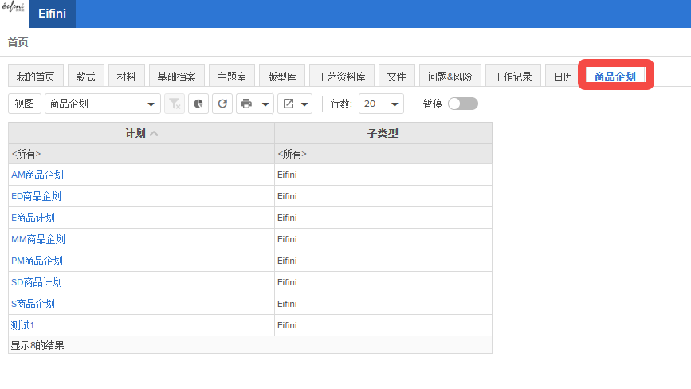

## 1.4 商品企划计划文件夹（多品牌，多版本）

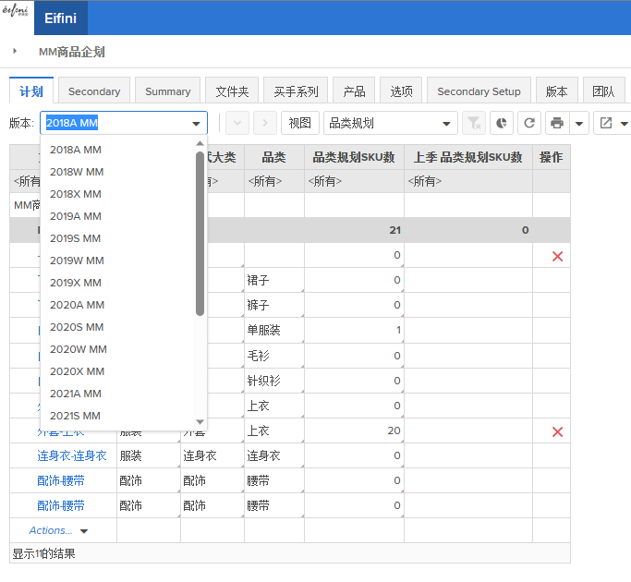

需要获取以下业务数据

| **文件夹** | **产品类型** | **款式大类** | **品类** | **品类规划SKU数** | **上季 品类规划SKU数** |
| --- | --- | --- | --- | --- | --- |

同时获取当前URL，品牌，版本，文件夹的URL

## 1.5 商品企划目标（多版本）

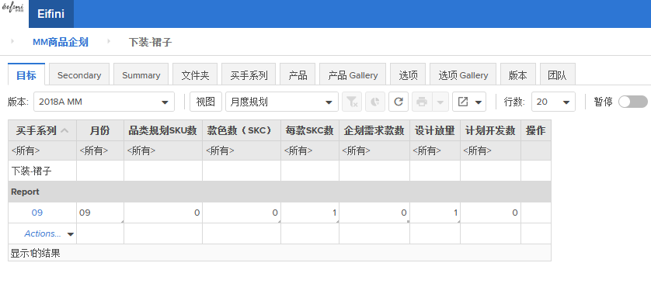

需要获取以下数据

| **买手系列** | **月份** | **品类规划SKU数** | **款色数（SKC）** | **每款SKC数** | **企划需求款数** | **设计放量** | **计划开发数** |
| --- | --- | --- | --- | --- | --- | --- | --- |

同时获取当前URL，版本，买手系列url

## 1.6 商品企划计划（多版本，分页）

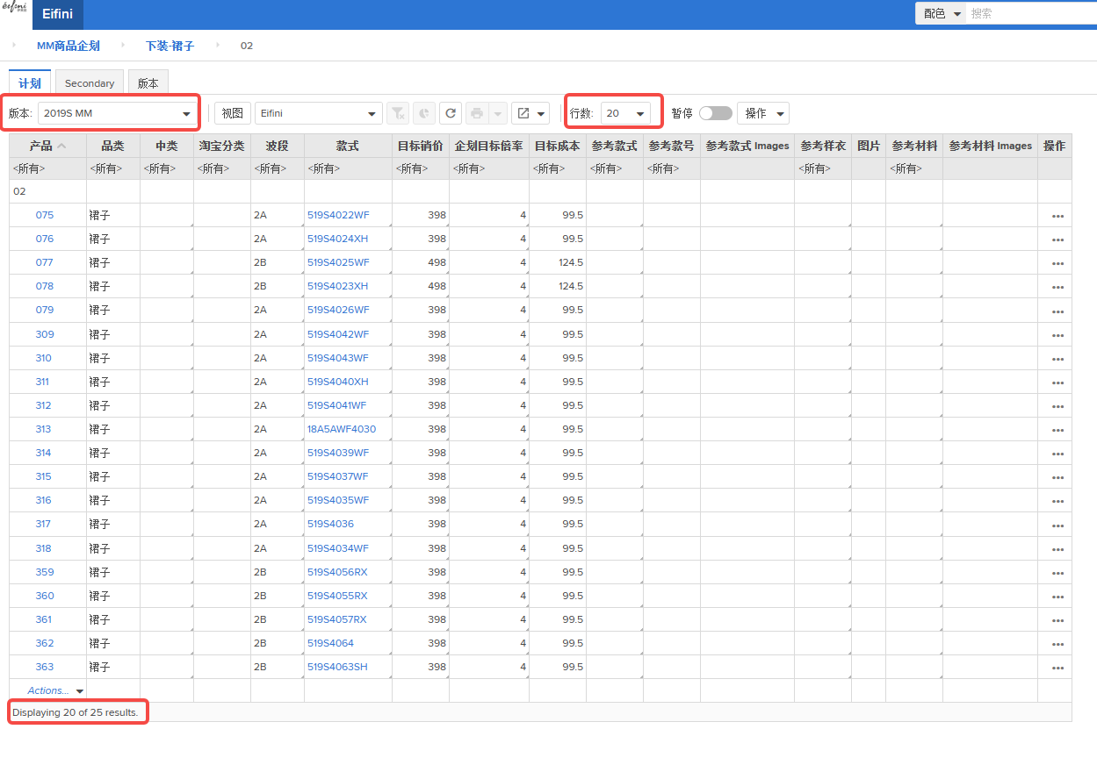

需要获取以下数据

| **产品** | **品类** | **中类** | **淘宝分类** | **波段** | **款式** | **目标销价** | **企划目标倍率** | **目标成本** | **参考款式** | **参考款号** | **参考款式 Images** | **参考样衣** | **图片** | **参考材料** | **参考材料 Images** |
| --- | --- | --- | --- | --- | --- | --- | --- | --- | --- | --- | --- | --- | --- | --- | --- |

同时获取当前URL，版本，产品url，款式URL

# 2、设计抓取逻辑

使用selenium自动化测试，先获取浏览器驱动并启动连接成功

## 2.2 登录

先登录系统跳转到首页

## 2.3 导出企划文件夹

设置品牌和url，导出企划文件夹xlsx

## 2.4 导出企划目标

先读取企划文件夹xlsx，根据文件夹地址进入页面，读取并导出企划目标xlsx

## 2.5导出企划计划

先读取企划目标xlsx，根据买手系列地址进入页面，读取并导出企划计划xlsx

# 3、编码获取测试

## 3.1 springboot项目maven依赖（lombok插件）

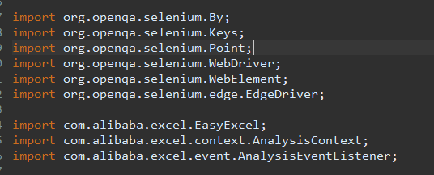

<!-- 自动化测试 -->

<dependency>

<groupId>org.seleniumhq.selenium</groupId>

<artifactId>selenium-java</artifactId>

</dependency>

<!-- excel导入导出 -->

<dependency>

<groupId>com.alibaba</groupId>

<artifactId>easyexcel</artifactId>

<version>3.2.1</version>

</dependency>

## 3.2 浏览器驱动包

Edge驱动包，按电脑对应的版本下载

<https://developer.microsoft.com/en-us/microsoft-edge/tools/webdriver/#downloads>

chrome驱动包，按电脑对应的版本下载

http://chromedriver.storage.googleapis.com/index.html

## 3.3 编码实现示例

代码文件：



说明：

### excle文件读写

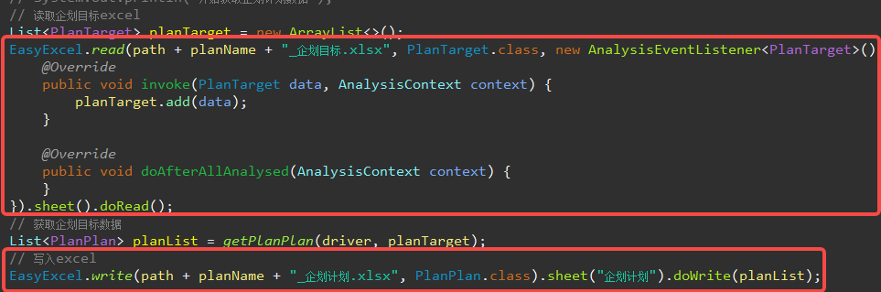

### 元素的查找和输入操作

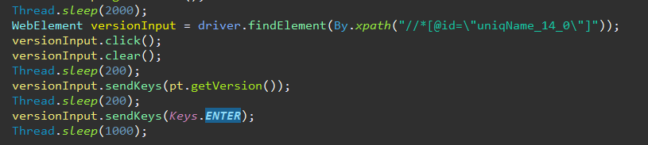

Xpath: 检查元素-选择元素代码，右键-复制- xpath

